
ได้คะแนน
........................
คะแนนเต็ม ๑๐ คะแนน
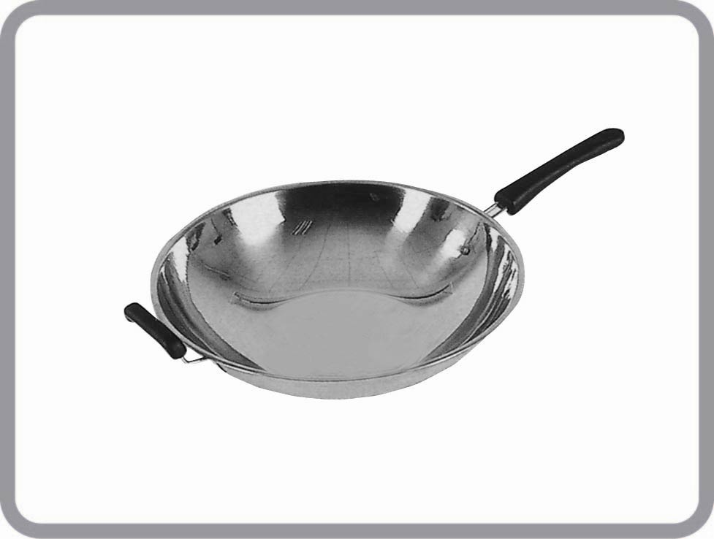
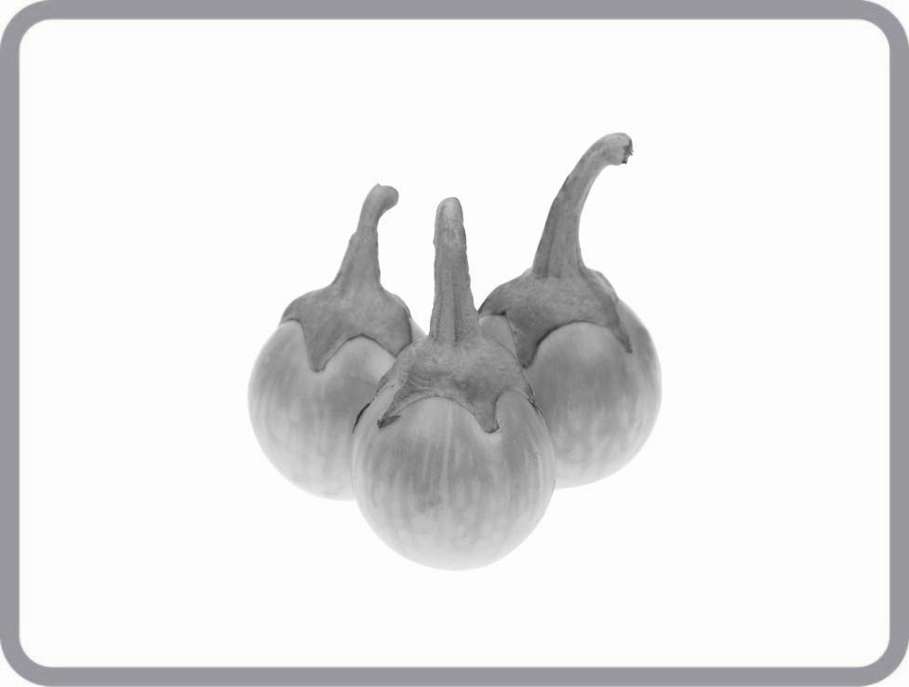
วันที่...........เดือน...................................พ.ศ. ................
ชื่อ............................................................ชั้น.............เลขที่.........
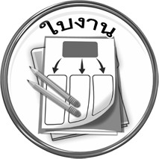
ใบงานที่ ๔
เรื่อง การเขียนคำจากภาพ และอ่านคำ
วันที่..............เดือน........................พ.ศ. ..............
ชื่อ...........................................................................ชั้น.............เลขที่.............

ให้นักเรียนเขียนคำจากภาพแล้วอ่านคำ

